Challenge mathématique 2024 – 2025 Manche 2 niveau 2B

Deux typologies de problèmes sont à traiter au cours de cette manche. Ces deux typologies peuvent être travaillées simultanément sur une semaine ou quinze jours ou successivement. Vue d’ensemble (en simultané) :
 | Jour 1 Séance de découverte et d’entraînement  Typologie 1 : Problèmes mixtes en plusieurs étapes : parties-tout |  | Jour 2 Séance de découverte et d’entraînement  Typologie 2 : Problèmes du type comparaison (2 étapes) : deux comparaisons successives |  | Jour 3 Séance de réinvestissement  (typologies 1 et 2) | Jour 4 Séance d’évaluation  (typologies 1 et 2)
 | « Je découvre »  Problème de découverte | « Je m’entraîne »  Problème d’entraînement | « Je découvre »  Problème de découverte | « Je m’entraîne »  Problème d’entraînement | « J’approfondis »  Problème de réinvestissement | « Je m’évalue »  Problème d’évaluation
Typologie 1 et 2 sur une semaine – monolingue | Les outils du dessinateur 1  Dans l’armoire du dessinateur, il y a 5 boites de 10 feutres, 3 boites de 12 crayons et 5 boites de 6 craies grasses.  Combien a-t-il d’outils en tout dans son armoire ? | Les outils du dessinateur 2  Dans l’armoire du dessinateur, il y a 7 boites de 10 feutres, 5 boites de 20 crayons et 4 boites de 5 craies grasses.  Combien a-t-il d’outils en tout dans son armoire ? | Les tableaux 1  Henri, Vincent et Claude ont peint des tableaux.  Henri a peint 27 tableaux.  Il a peint 7 tableaux de moins que Vincent.  Claude a peint 23 tableaux de plus que Vincent.  Combien de tableaux a peint Claude ? | Les tableaux 2  Henri, Vincent et Claude ont peint des tableaux.  Henri a peint 25 tableaux.  Il a peint 5 tableaux de moins que Vincent.  Claude a peint 20 tableaux de plus que Vincent.  Combien de tableaux a peint Claude ? | Problèmes mixtes en plusieurs étapes : parties-tout  Les pinceaux  Un peintre a 4 lots de pinceaux. Voici ce que contient chaque lot :  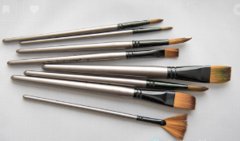  Il a aussi 2 lots de 10 pinceaux ronds et 5 lots de 9 pinceaux fins. Combien le peintre a-t-il de pinceaux en tout ? | Problèmes mixtes en plusieurs étapes : parties-tout  Dans l’atelier  Un artiste veut réaliser une mosaïque. Il va utiliser des petits carreaux appelés des tesselles. Il a 3 sacs de 10 tesselles blanches, 4 sacs de 20 tesselles noires et 6 sacs de 5 tesselles noires.  Combien de tesselles a-t-il en tout ?  Différencié – Dans l’atelier  Un artiste veut réaliser une mosaïque. Il va utiliser des petits carreaux appelés des tesselles. Il a 3 sacs de 5 tesselles blanches, 4 sacs de 10 tesselles noires et 2 sacs de 20 tesselles noires.  Combien de tesselles a-t-il en tout ?
 |  |  |  |  | Problèmes du type comparaison (2 étapes) : deux comparaisons successives  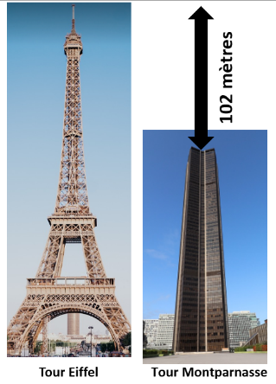  Les tours :  La tour de Pise mesure 57 mètres de haut.  La tour Eiffel mesure 255 mètres de plus que la tour de Pise.  Quelle est la hauteur de la tour Montparnasse ? | Problèmes du type comparaison (2 étapes) : deux comparaisons successives  Le sculpteur  Un sculpteur a réalisé 3 statues en marbre : un lion, un cheval et un chien.  Le lion pèse 150 kg. Le cheval pèse 25 kg de plus que le lion. Le chien pèse 130 kg de moins que le cheval.  Combien pèse la statue du chien ?  Différencié – Le sculpteur  Un sculpteur a réalisé 3 statues en marbre : un lion, un cheval et un chien.  Le lion pèse 100 kg. Le cheval pèse 20 kg de plus que le lion. Le chien pèse 60 kg de moins que le cheval.  Combien pèse la statue du chien ?
Typologie 1 et 2 sur une semaine – bilingue |  | Der Zeichner  Der Zeichner besitzt 7 Schachteln mit je Filzstiften, 5 Schachteln mit je 20 Bleistiften und 4 Schachteln mit je 5 Kreiden.  Wie viele Werkzeuge hat er insgesamt ? |  | Die Gemälde  Hans, Max und Franz haben Bilder gemalt.  Hans hat 25 Bilder gemalt.  Er hat 5 Bilder weniger als Max gemalt.  Franz hat 20 Bilder mehr als Max gemalt.  Wie viele Bilder hat Franz gemalt ? | Die Pinsel  Ein Maler besitzt 4 Packungen mit Pinseln. Jede Packung enthält :  Er besitzt noch 2 Packungen mit je 10 runden Pinseln und 5 Packungen mit je 9 feinen Pinseln. Wie viele Pinsel besitzt der Maler insgesamt ?
Die Türme
Der Pisa-Turm ist 57 Meter hoch.
Der Eiffelturm ist 255 Meter höher als der Pisa-Turm.
Wie hoch ist der Montparnasse-Turm ?

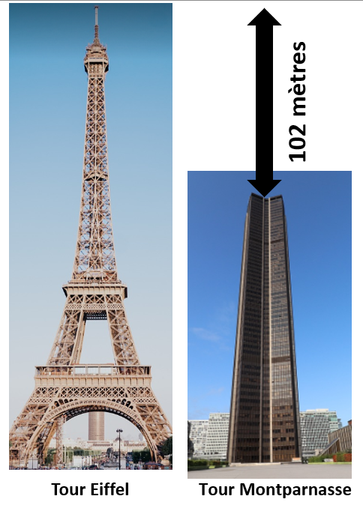

Problèmes à proposer en calcul mental, pour continuer à entraîner (rituels) : le choix des nombres doit permettre le traitement en calcul mental.
Typologie 1 | Le dessinateur a 2 boites de 12 feutres violets, 3 boites de 10 feutres rose et 4 boites de 20 feutres bleus. Combien a-t-il de feutres en tout ?  Le dessinateur a 2 boites de 15 feutres violets, 2 boites de 50 feutres rose et 7 boites de 10 feutres bleus. Combien a-t-il de feutres en tout ?  Le dessinateur a 4 boites de 10 feutres violets, 2 boites de 25 feutres rose et 5 boites de 10 feutres bleus. Combien a-t-il de feutres en tout ?
Typologie 2 | Henri a peint 15 tableaux. Claude a peint 10 tableaux de plus qu’Henri. Vincent a peint 3 tableaux de moins que Claude. Claude a peint …… tableaux et Vincent a peint …… tableaux.  Henri a peint 36 tableaux. Claude a peint 14 tableaux de moins qu’Henri. Vincent a peint 8 tableaux de plus que Claude. Claude a peint …… tableaux et Vincent a peint …… tableaux.  Henri a peint 42 tableaux. Claude a peint 18 tableaux de plus qu’Henri. Vincent a peint 12 tableaux de moins que Claude. Claude a peint …… tableaux et Vincent a peint …… tableaux.
Bonus 1 : Problème atypique de dénombrement  Les monstres  On veut dessiner des monstres différents. La forme du visage peut être ronde ou carrée. Les yeux peuvent être bleus, verts ou rouges. Les oreilles peuvent être arrondies ou pointues.  Combien de monstres différents peut-on dessiner ? |  | Bonus 2 : Production d’énoncé  Vous pouvez utiliser l’image ci-dessous pour produire avec vos élèves un énoncé de problèmes de l’une des typologies travaillées à cette manche.  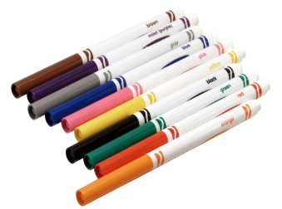  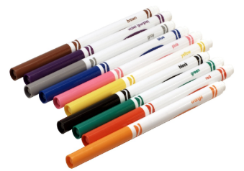  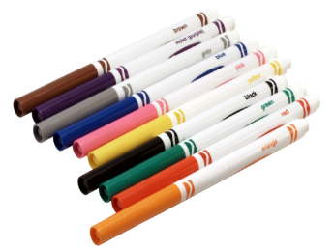  (source : https://pixabay.com/fr/)

Note pour l’enseignant concernant les problèmes imagés (jour 3) :
Plusieurs interprétations de l’image sont possibles, donc plusieurs réponses sont possibles. La verbalisation qui peut découler de ces interprétations peut être riche, et doit être encouragée car elle renforce la flexibilité et développe l’esprit critique des élèves.

